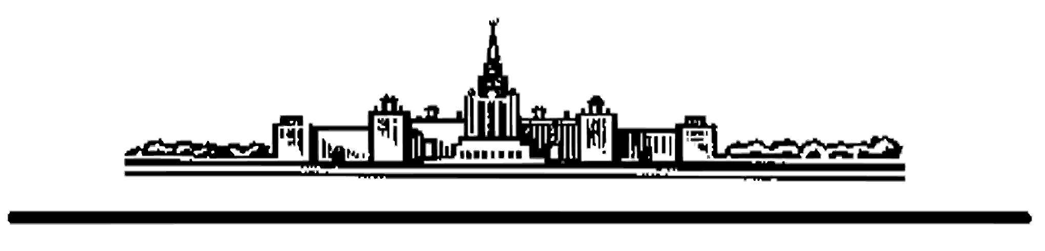
МОСКОВСКИЙ ГОСУДАРСТВЕННЫЙ УНИВЕРСИТЕТ
ИМ. М.В.ЛОМОНОСОВА

ОТЧЕТ
О РЕЗУЛЬТАТАХ НАУЧНО-ИССЛЕДОВАТЕЛЬСКОЙ РАБОТЫ ПО ТЕМЕ:
ИСПЫТАНИЯ ГУМИНОВОГО УДОБРЕНИЯ «BIOFULEN» КАК СТИМУЛЯТОРА РОСТА И УДОБРЕНИЯ В ПОЛЕВОМ ОПЫТЕ С ГОРОХОМ И ОГУРЦОМ .

МОСКВА
2020
Объектом нашего исследования послужил образец гуминового удобрения «BIOFULEN», производимого ООО НПК «Эффективные технологии».
Цель исследования – оценить действие ГУ «BIOFULEN» на ускорение роста, урожайность и качество некоторых с/х культур в условиях полевого микроделяночного опыта в сравнении с применением минеральных удобрений и гуминовыми удобрениями других производителей.
Тест-культуры. В ходе работы наблюдение вели за посевами гороха (сорт «Чемпион») и огурца (сорт «Конкурент»).
Гуматы сравнения – «Витагум» ( РФ, Тула, ООО НПФ «МашГео»), «Humi-micro gat» (Кипр, ООО «A.N. Nicolaou»). Обработку почвы; семян, побегов и взрослых растений тест-культур проводили согласно рекомендациям производителей.
Для апробации исследуемого препарата на территории почвенного стационара Московского государственного университета имени М.В. Ломоносова был создан экспериментальный полигон. Закладку опытов проводили с 10 по11 июня 2020 г. Опытный участок состоял из 8 делянок площадью 0,25 м² (0,5х0,5м ; h=0,20 м), огороженных деревянными планками. Расстояние между делянками – 30 см.
На дно каждой делянки вносили по 10 кг песка для создания дренажного слоя под почвенными горизонтами. В качестве малоплодородного субстрата для проведения опыта использовали горизонты А_{пах} и АВ дерново-подзолистой почвы, отобранной на территории УО ПЭЦ «Чашниково» Московская область; химический состав почвы представлен в таблице 3 (см. «Приложение к Отчету).
В каждую делянку вносили по 20 кг суглинистого органо-минерального горизонта АВ; утрамбовывали (мощность подстилающего горизонта составила около 20 см); сверху вносили по 20 кг органо-минерального горизонта А_{пах} (мощность верхнего горизонта составила около15 см). Поверхность делянок прикатывали и высевали семена тест-культур (горох – 30 шт./0,25 м²; огурец – 10 шт./0,25 м²).
Обработка семян, побегов и взрослых растений ГУ «BIOFULEN». В соответствующих вариантах опыта семена тест-культур предварительно замачивали в растворе ГУ «BIOFULEN» с концентрацией 0,1 % (по ОВ) в течение 4 часов и высушивали на воздухе. Перед посевом семян почву на опытных делянках обрабатывали рабочим раствором препарата ГУ «BIOFULEN» (60 мл/ 1л воды/ 1 м²). В дальнейшем побеги и взрослые растения тест-культур обрабатывали в следующие фазы вегетации:
- Опыт с горохом. Обработку растений проводили трижды - в фазе трех настоящих листьев; в стадии ветвления при кущении и через 10 дней после второй обработки раствором ГУ «BIOFULEN» (100 мл на делянку) из пульверизатора с концентрацией 1 % (по ОВ);
- Опыт с огурцом. Обработку растений проводили четырежды - в фазе двух-четырех настоящих листьев; последующие обработки – с интервалом 15 дней раствором ГУ «BIOFULEN» (100 мл на делянку) из пульверизатора с концентрацией 1 % (по ОВ).
Варианты опытов :
- «Горох. Контроль» - внесение NPK (комплексное минеральное удобрение «НИТРОФОСКА» NPK 16:16:16) с концентрацией 300 кг/ га (в пересчете на делянку – 7,5 г на 0,25 м ²), делянка № 1;
- «Горох. Гумат «Витагум». Обработка семян. Полив в грунт. Обработка по вегетации» - делянка № 2;
- «Горох. Гумат «Humi-micro gat». Обработка семян. Полив в грунт. Обработка по вегетации» - делянка № 3;
- «Горох. ГУ «BIOFULEN». Обработка семян. Полив в грунт. Обработка по вегетации» - делянка № 4;
- «Огурец. Контроль» - внесение NPK (комплексное минеральное удобрение «НИТРОФОСКА» NPK 16:16:16) с концентрацией 300 кг/ га (в пересчете на делянку – 7,5 г на 0,25 м ²) делянка № 9;
- «Огурец. Гумат «Витагум». Обработка семян. Полив в грунт. Обработка по вегетации» - делянка № 10;
- « Огурец. Гумат «Humi-micro gat». Обработка семян. Полив в грунт. Обработка по вегетации» - делянка № 11;
- «Огурец. ГУ «BIOFULEN». Обработка семян. Полив в грунт. Обработка по вегетации» - делянка № 12.
Уборку урожая проводили: в опыте с огурцами – 8.08.2020; в опыте с горохом – 7.08.2020. Анализ качества плодов и семян был проведен в лабораториях факультета почвоведения и биологического факультета МГУ им.М.В.Ломоносова (см. таблицы 1-2 в «Приложение к Отчету»).
Результаты и их обсуждение. На рисунках 1-2, фото 1-11 и в таблицах 1-3 (см. «Приложение к отчету») представлены результаты полевых испытаний.
Опыт с горохом. В данной серии опытов наиболее контрастные различия на всех стадиях развития тест-культуры (более ранее прорастание семян и появление листьев у побегов; более ранее появление плодов) наблюдали между контрольной делянкой № 1 и опытной делянкой № 4 (обработка почвы, семян и растений ГУ «BIOFULEN»). В этом же варианте опыта был получен и максимальный урожай гороха – 290,7 г/0,25 м² или 116,3 ц/га.
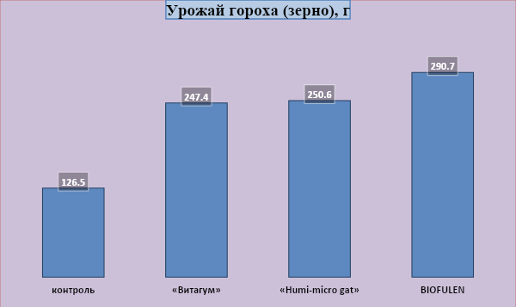
Рисунок 1. Урожайность гороха в полевом опыте.
Прибавка урожая под действием гуминовых удобрений на опытных делянках по сравнению с контролем составила: для гуминового удобрения «Витагум» - 95,6 %; для гуминового удобрения «Humi-micro gat» - 98,1 %; для ГУ «BIOFULEN» - 129,8 %.
В таблице 1 (см. «Приложение к отчету») приведены данные по составу зерна гороха в различных вариантах полевого опыта. Статистически значимые различия в показателях качества полученного урожая по сравнению с контролем выявлены в варианте опыта с ГУ «BIOFULEN» ( по углеводам – на 4 %; по белку – на 7,7 %).
Опыт с огурцом. В последней серии опытов урожай тест-культуры (сорт «Конкурент») в контрольном варианте составил 14 плодов (1967,5 г). Урожайность огурцов в вариантах опыта с применением гуминовых удобрений составила: на делянке № 10 (гумат «Витагум») – 15 плодов (2126,3 г); на делянке опыта № 11 (гумат «Humi-micro gat») – 15 плодов (2370,5 г). Максимальный же результат в эксперименте был получен на опытной делянке № 12 при комбинированной обработке почвы, семян и растений тест-культуры препаратом ГУ «BIOFULEN» – 33 плода общим весом 4537,2 г (или на 130.1 % больше по сравнению с контролем).

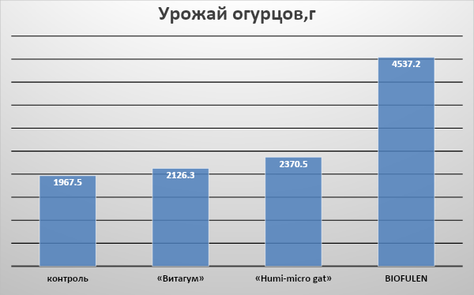
Рисунок 2. Урожайность огурцов в полевом опыте.
В таблице 2 (см. «Приложение к отчету») приведены данные по составу плодов огурцов в различных вариантах полевого опыта. Результаты свидетельствуют, что полученная продукция соответствует стандартам качества. Статистически значимых различий в показателях качества полученной биомассы не выявлено.
Выводы. Результаты проведенных полевых испытаний подтвердили высокую эффективность ГУ «BIOFULEN» как стимулятора роста, биоактиватора иммунной системы растений и комплексного удобрения.
Применение препарата ГУ «BIOFULEN» увеличило по сравнением с контролем урожайность тест-культур до 130%. Гуматы сравнения, использованные в полевом опыте, показали значительно меньшую эффективность ( в 1,3-1,9 раза) по сравнению с ГУ «BIOFULEN».

Ответственный исполнитель:

к.б.н., зав. лабораторией химии
гуминовых веществ и минеральных
соединений, с.н.с. кафедры химии почв
ф-та почвоведения МГУ им. М.В.Ломоносова Степанов А.А.

Приложение к «Отчету»

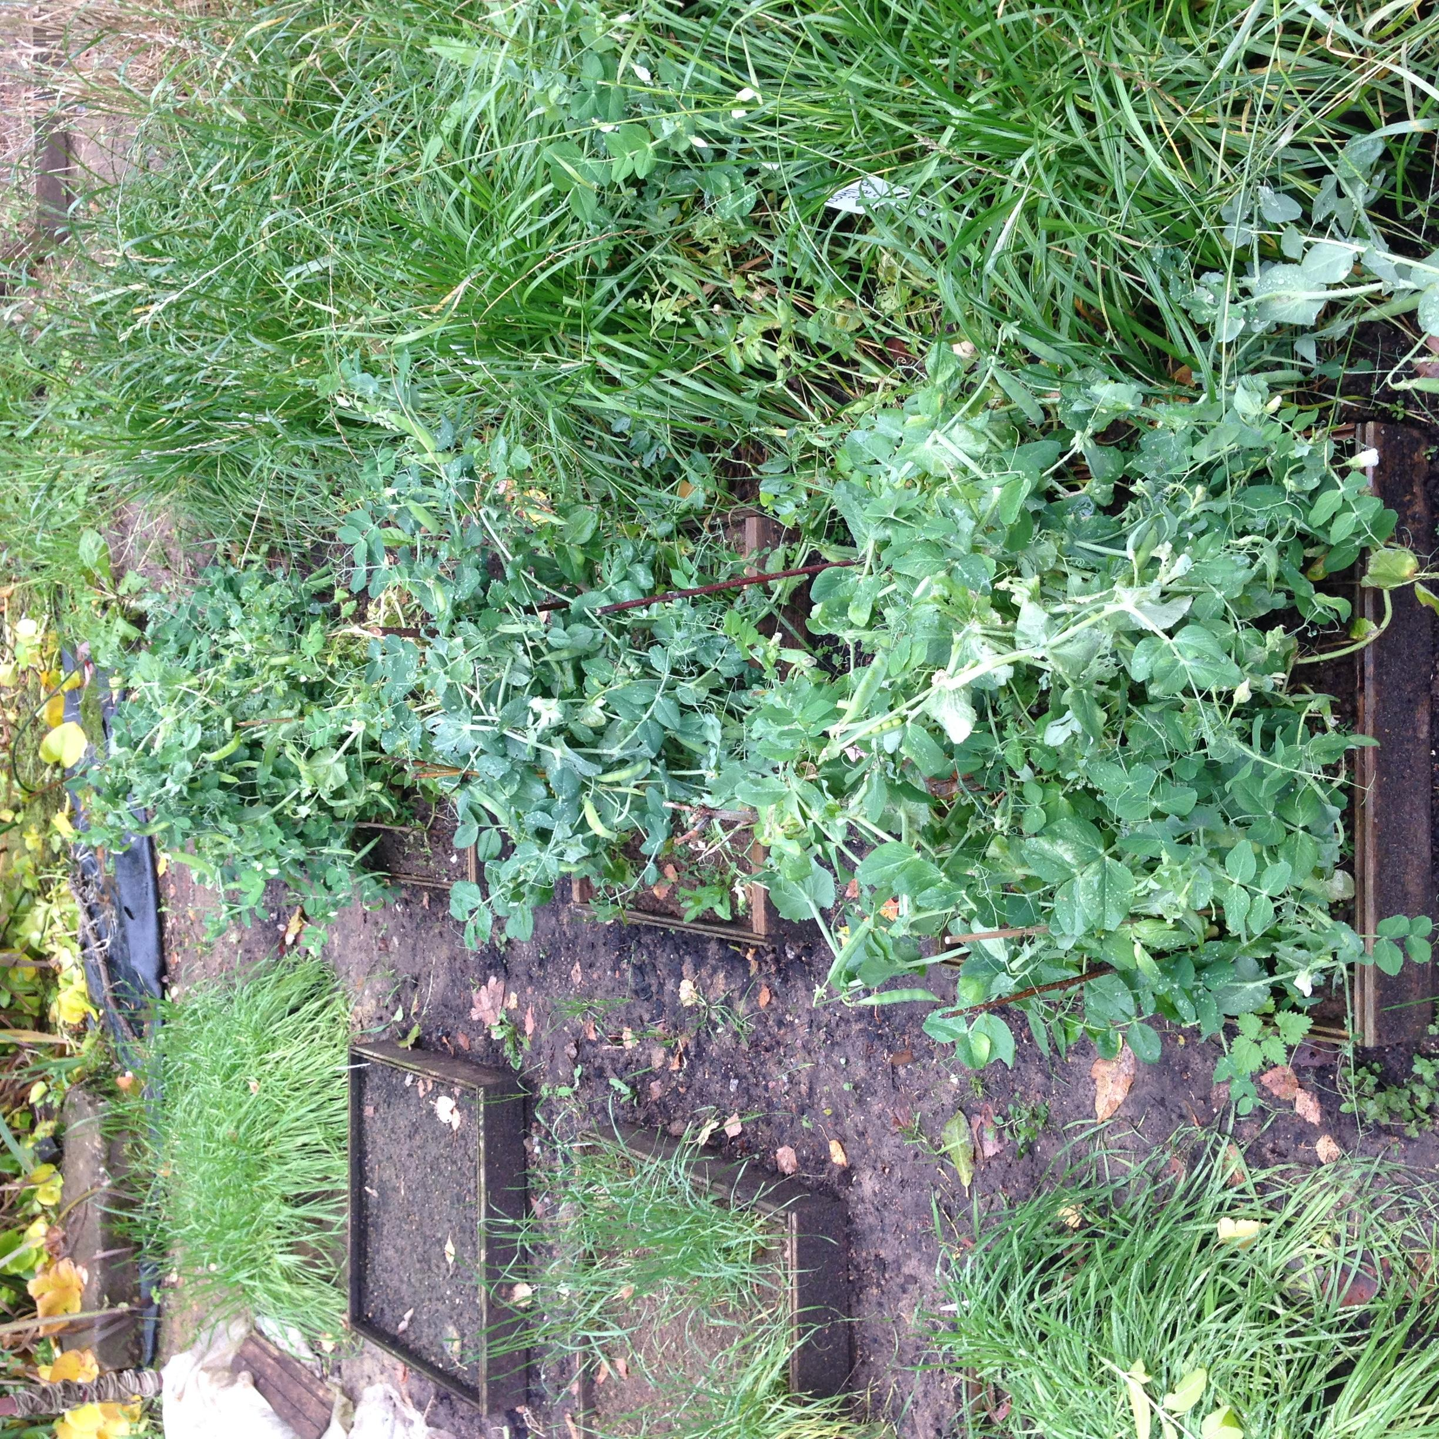
Фото 1.Общий вид микроделянок с горохом перед уборкой урожая (8.08.2020).
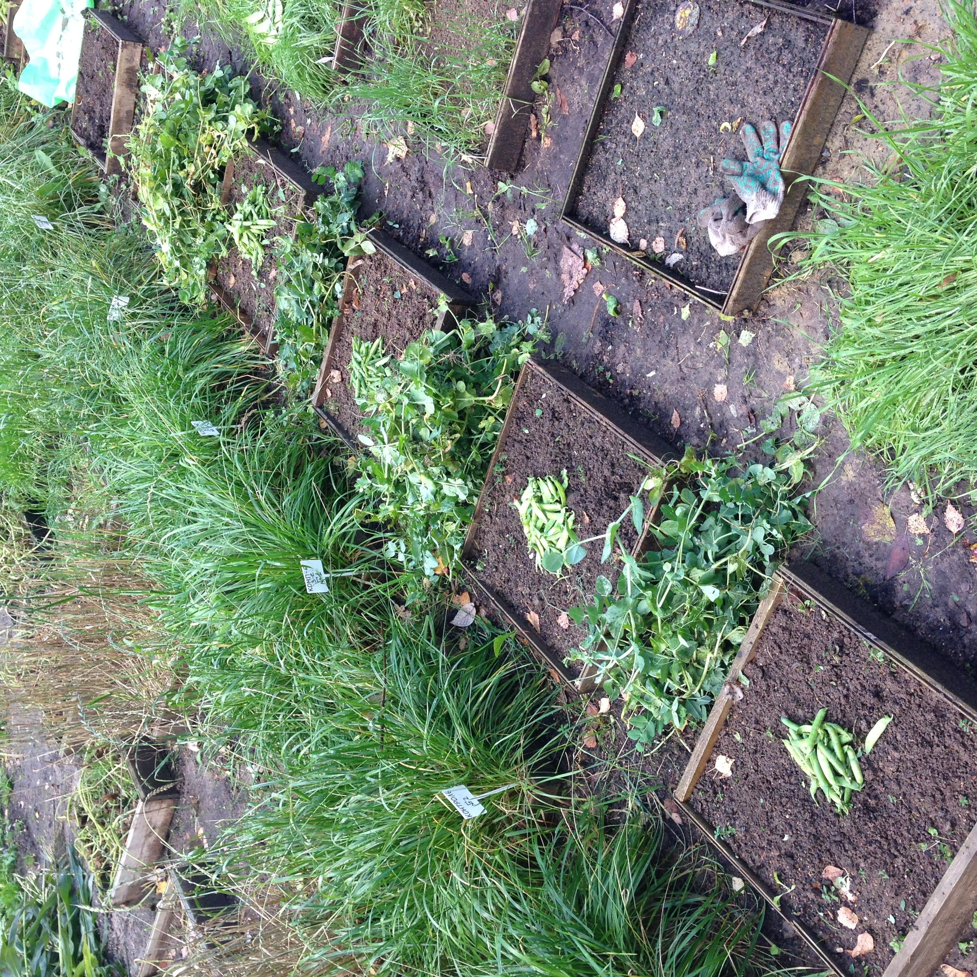
Фото 2. Общий вид делянок после уборки урожая.

Фото 3. Делянка № 1 (контроль).
Фото 4. Делянка № 2 (гумат «Витагум»).
Фото 5. Делянка № 3 (гумат «Humi-micro gat»).
Фото 6. Делянка № 4 (ГУ «BIOFULEN»).
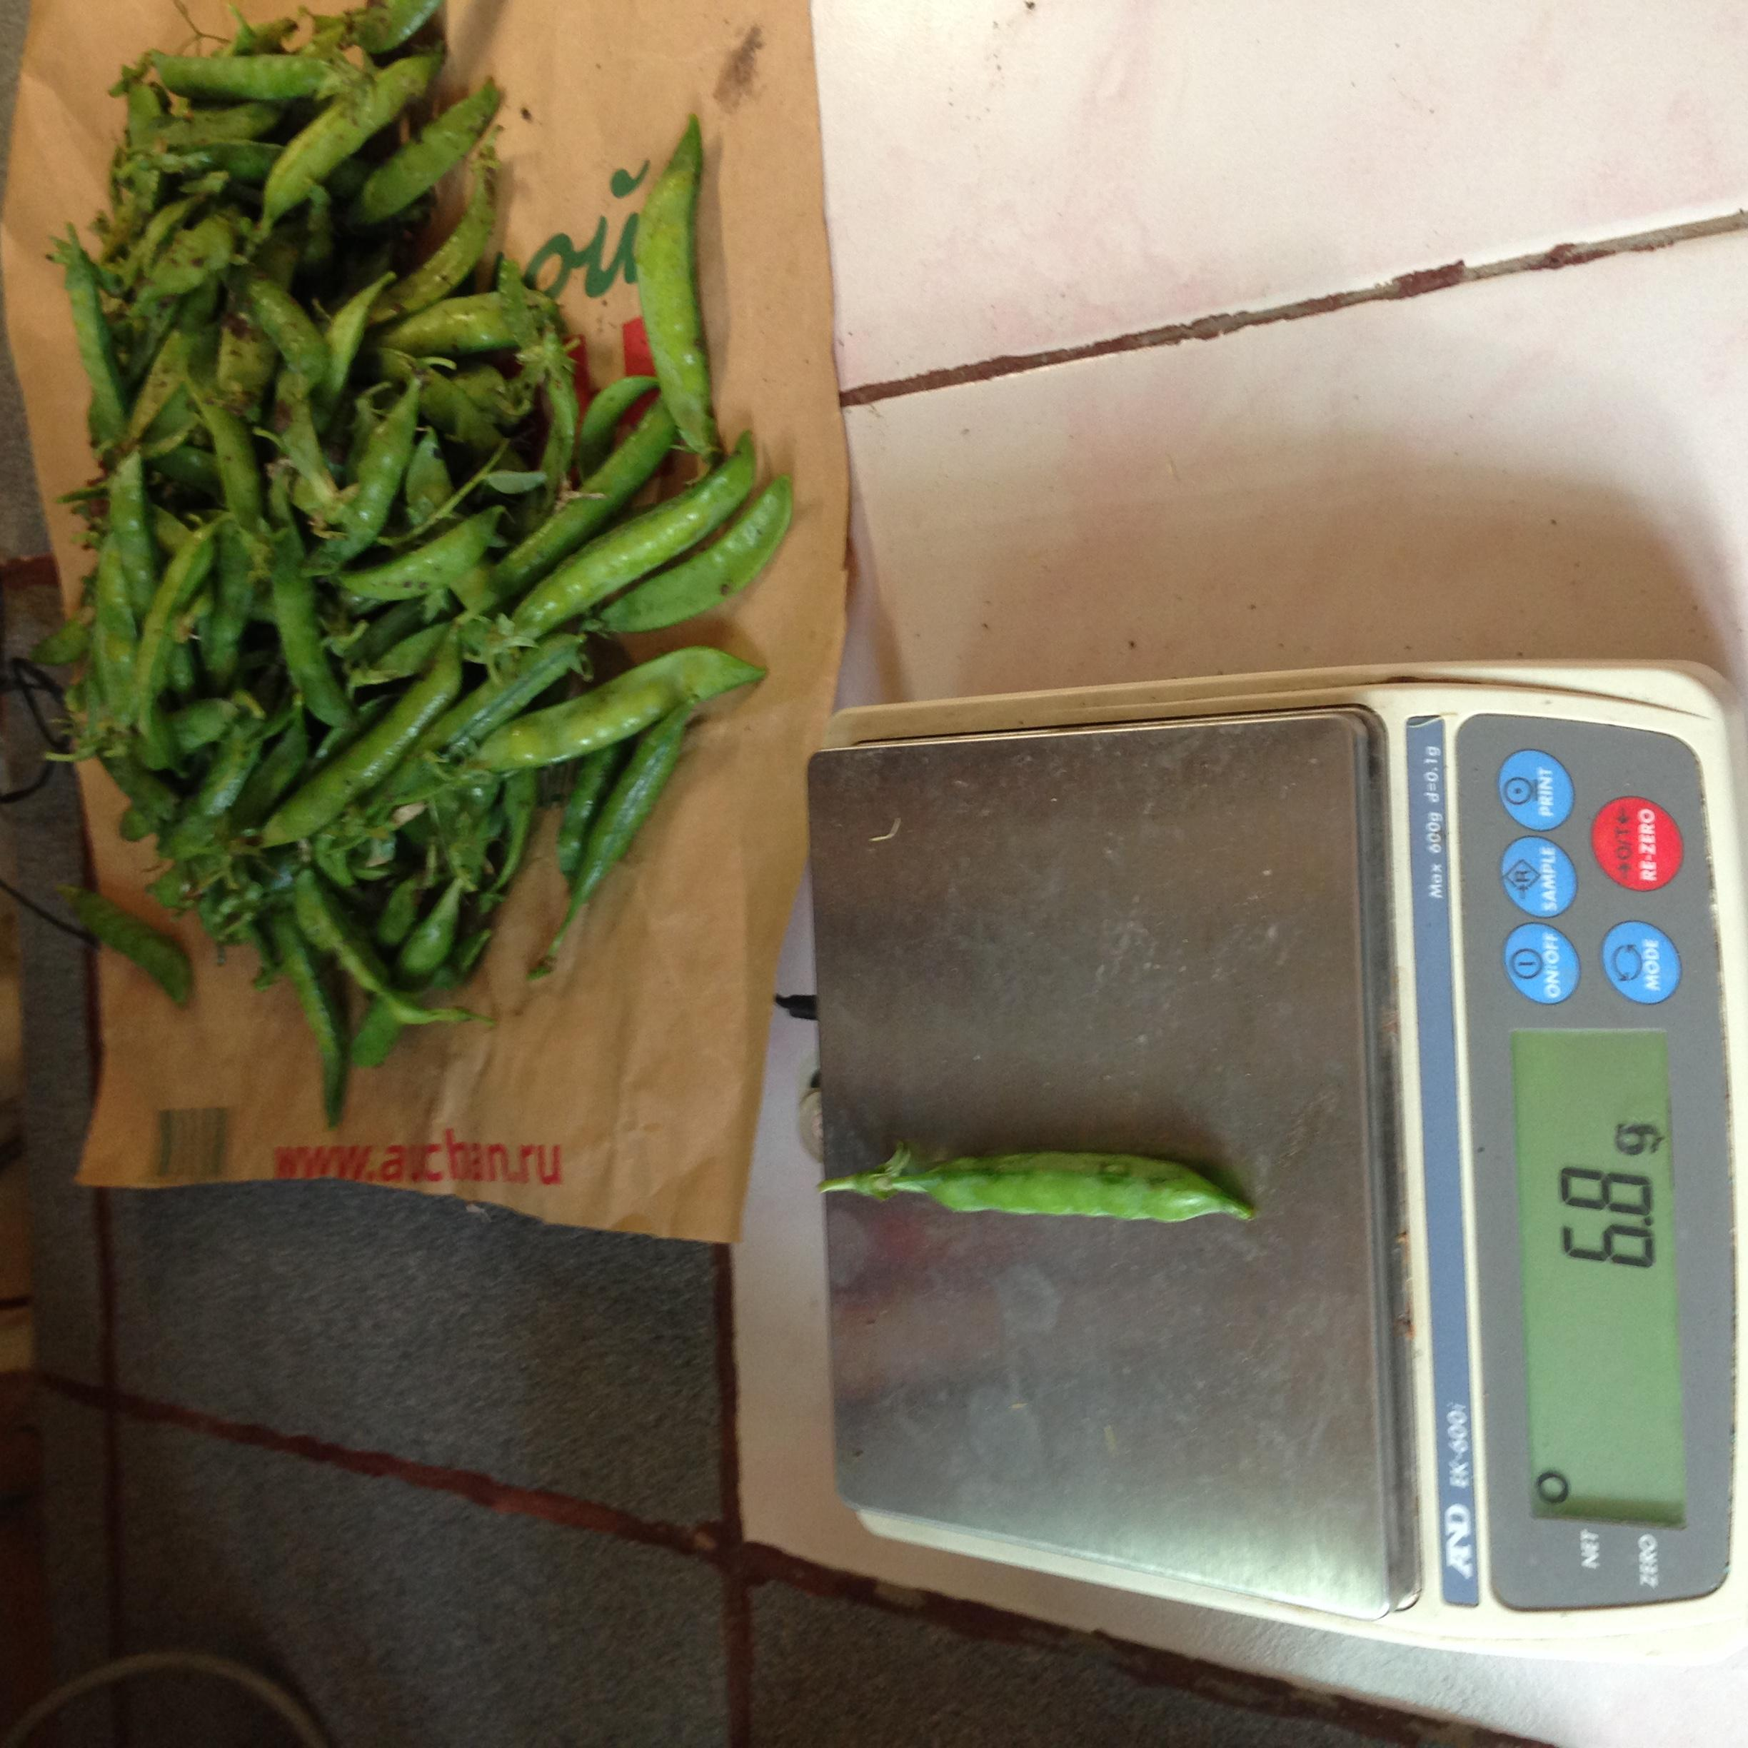
Фото 7. Взвешивание стручков гороха.

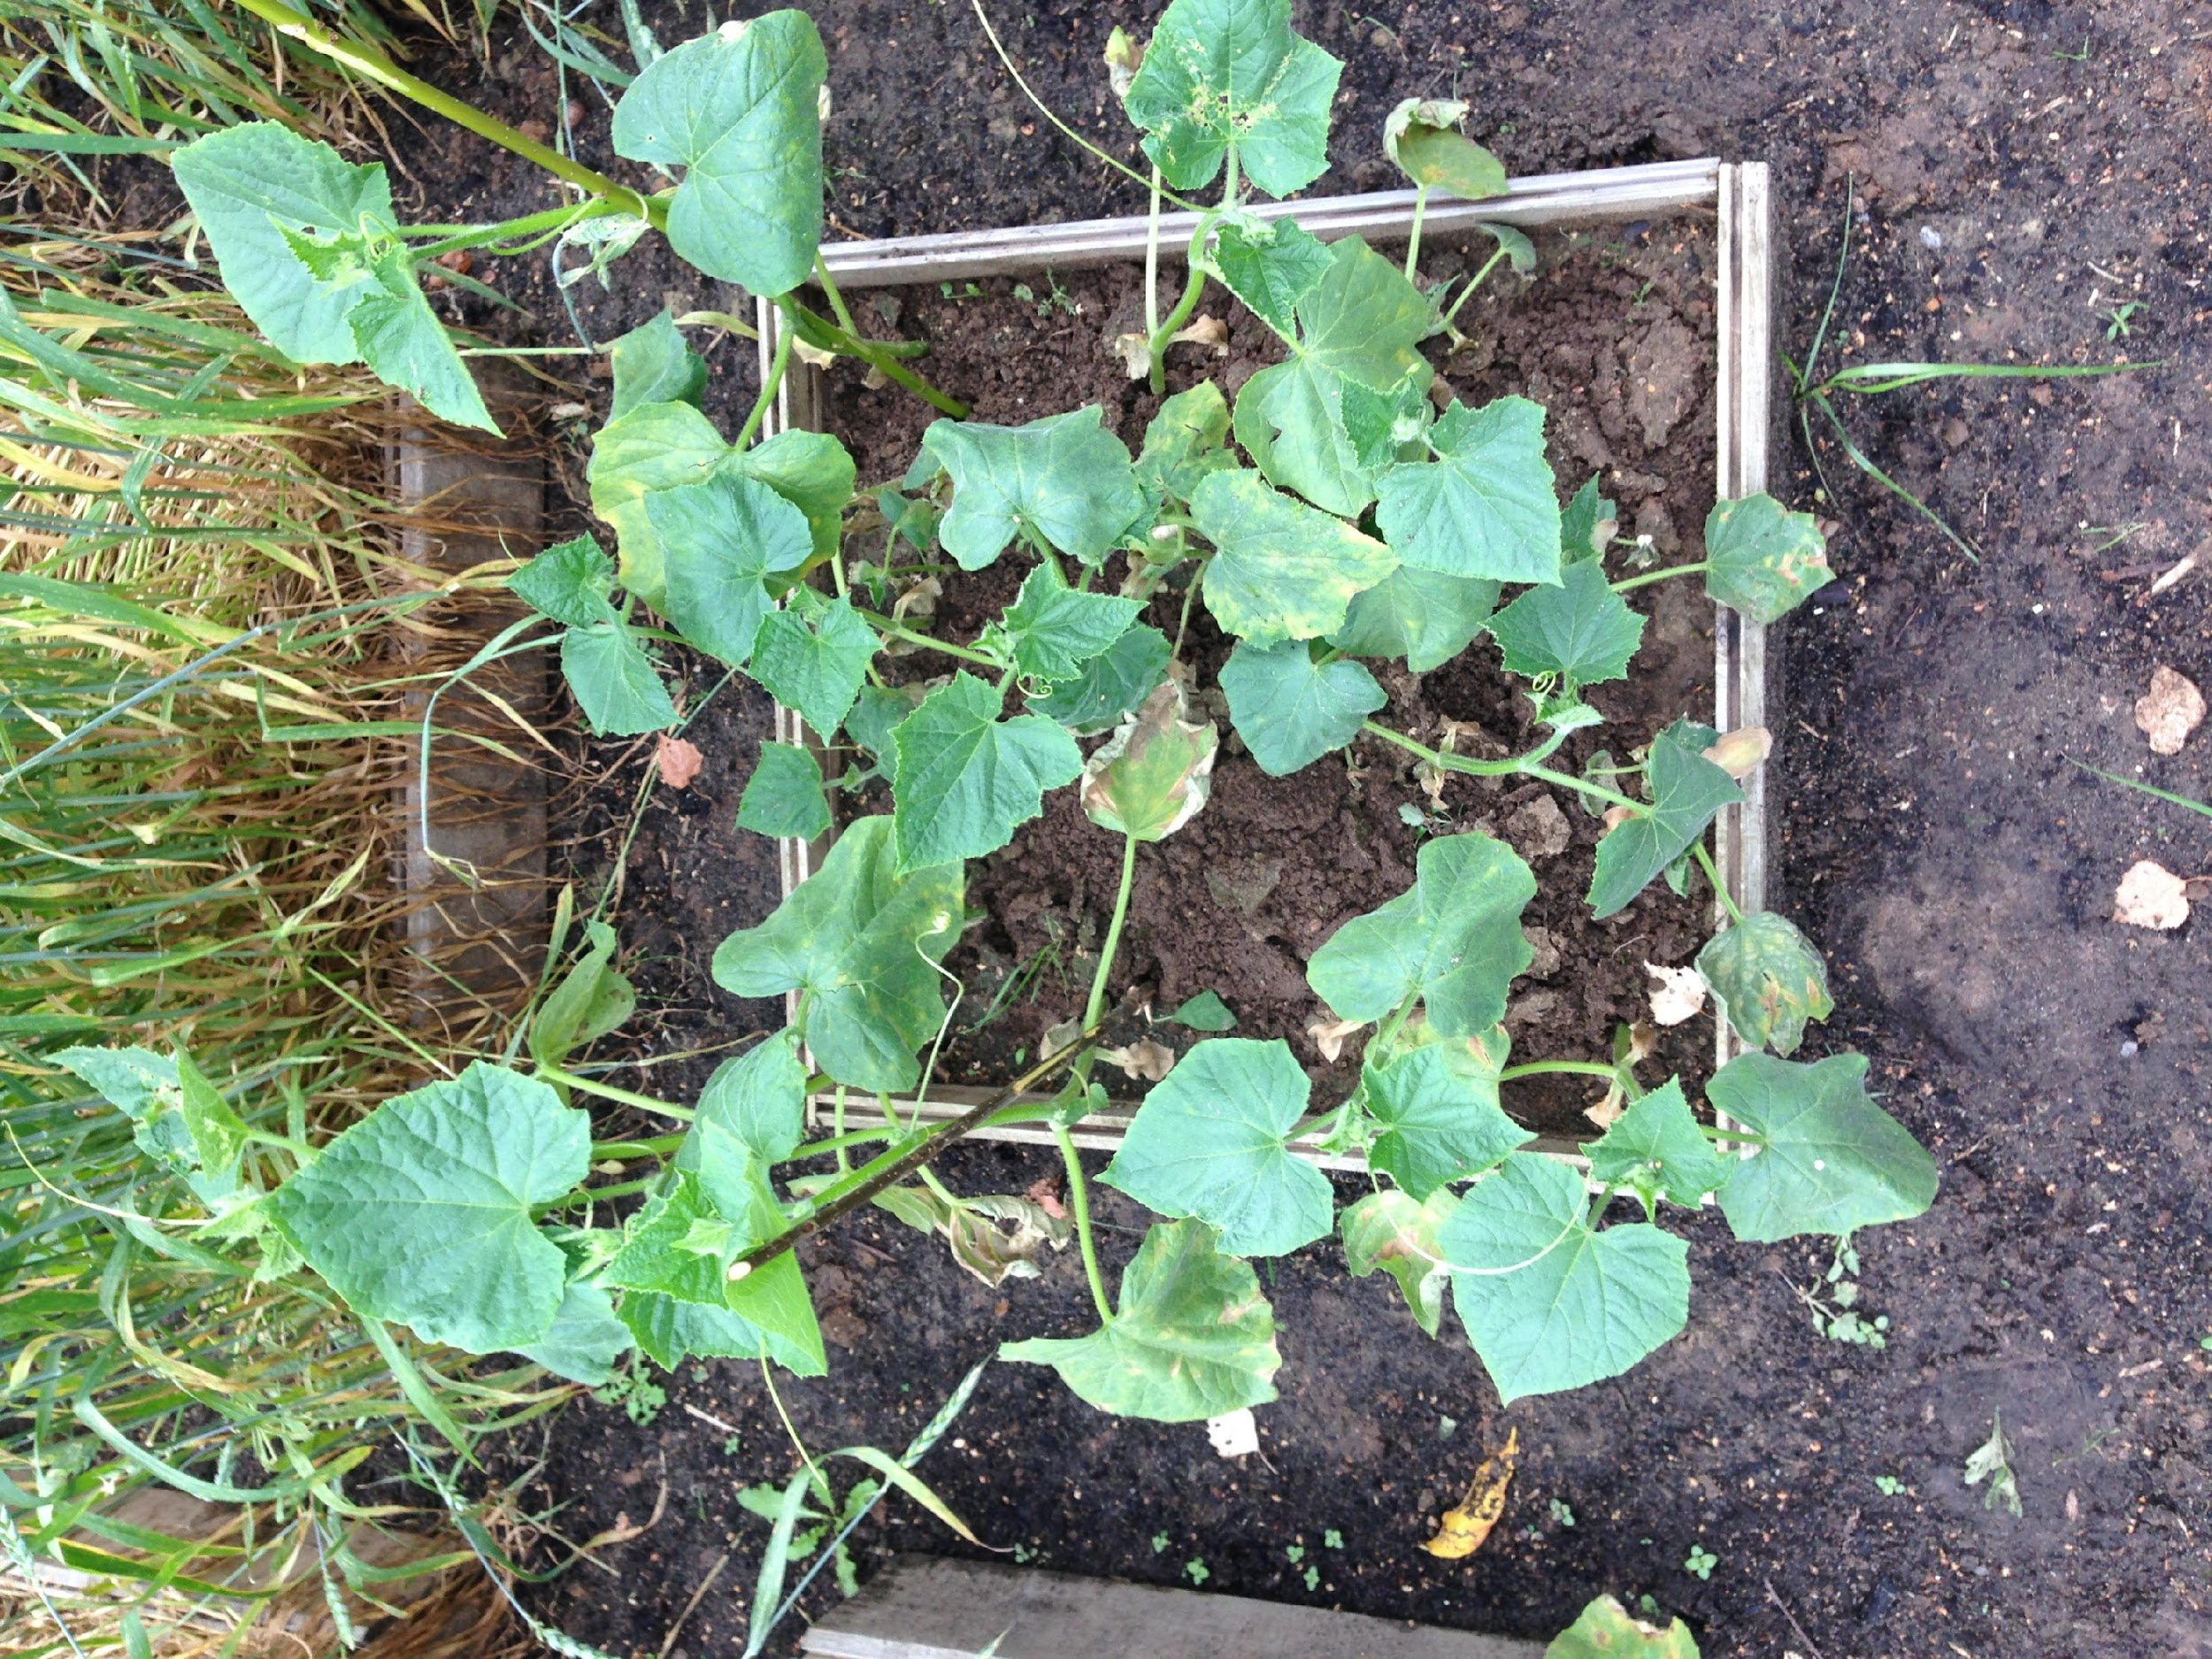
Фото 8. Делянка № 9 (контроль).
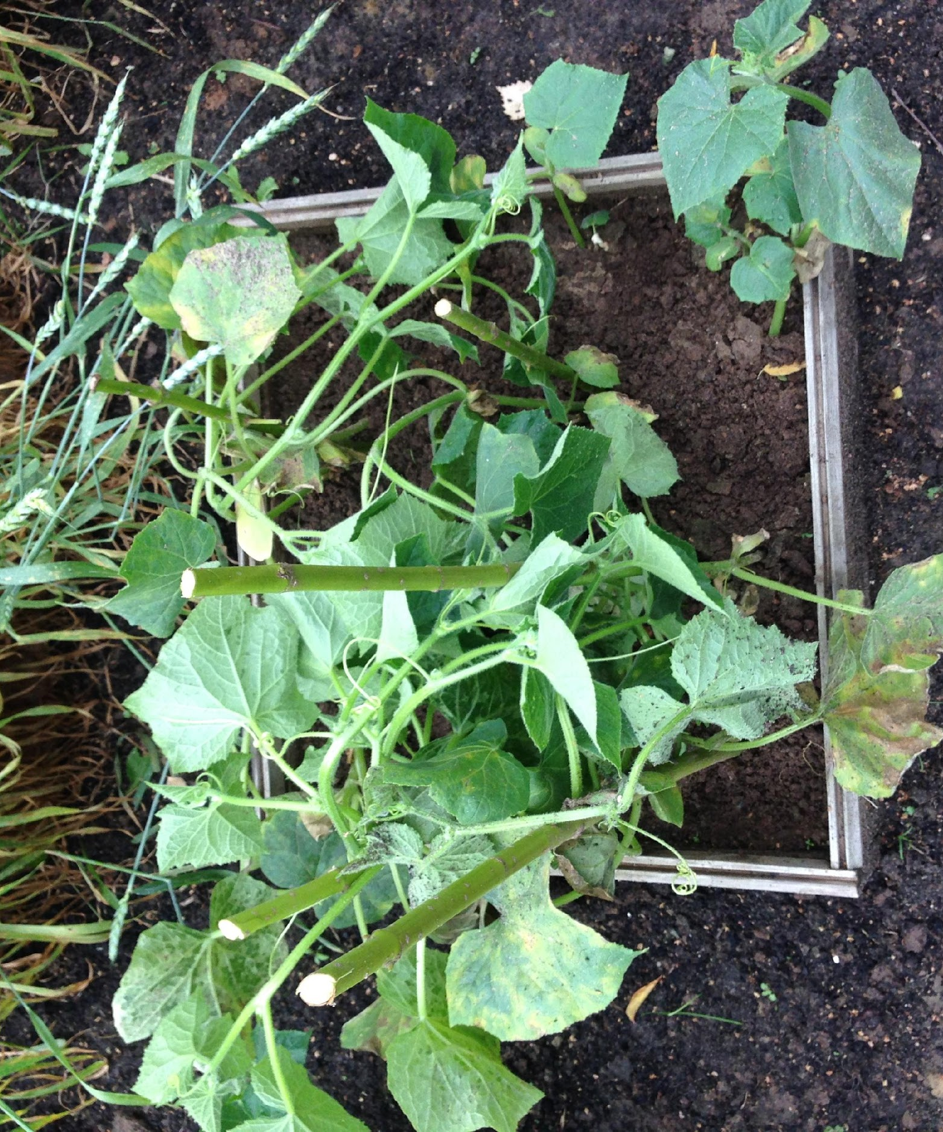
Фото 9. Делянка № 10 (гумат «Витагум»).
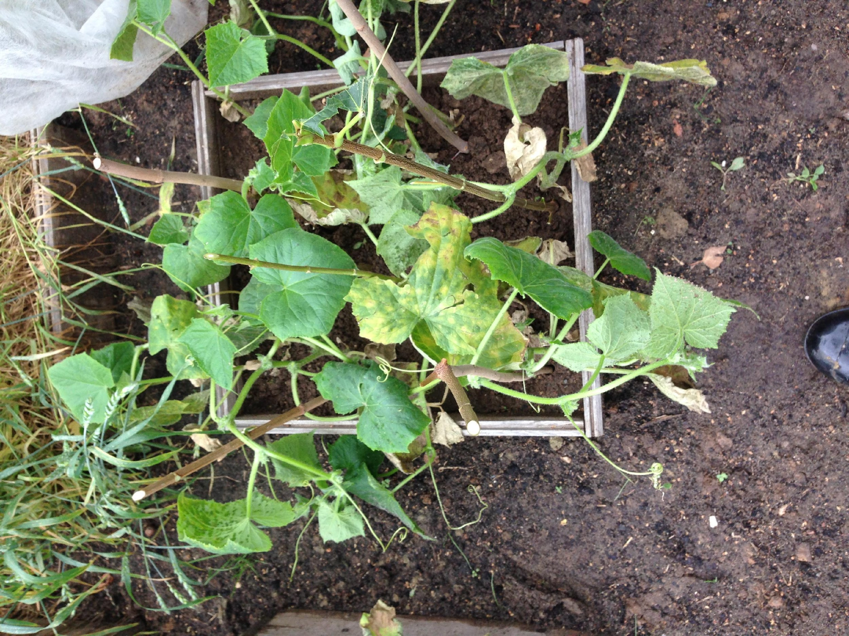
Фото 10. Делянка № 11 (гумат «Humi-micro gat»).
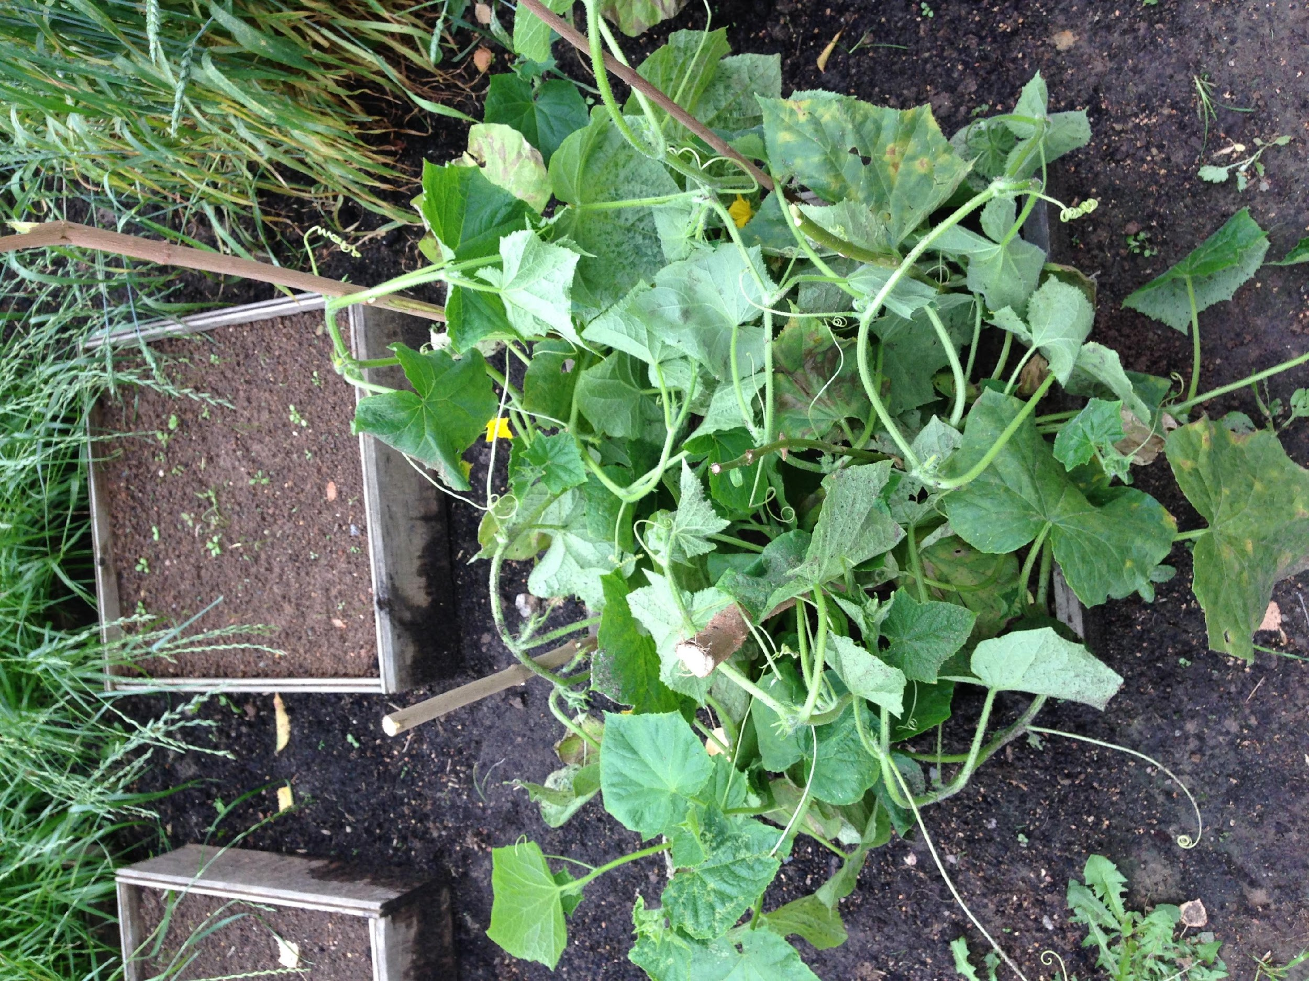
Фото 11. Делянка № 12 (ГУ «BIOFULEN»).
Таблица 1. Состав зерен гороха в различных вариантах полевого опыта.
Показатель (на 100 г абс. сух.  биомассы) | Вариант опыта
 | 1 | 2 | 3 | 4
Вода, г | 13,4 | 13,5 | 13,7 | 14,0
Зола, г | 3.5 | 3,5 | 3,6 | 3,6
Углеводы, г | 47,4 | 48,1 | 47,9 | 49,3
Клетчатка | 10,6 | 10,7 | 10,9 | 11,2
Жиры, г | 1,7 | 1,8 | 1,8 | 2,0
Белки, г | 19,5 | 19,6 | 19,6 | 21,0
Жирные кислоты, г | 1,8 | 1,8 | 0,2 | 0,2
Макроэлементы, мг  Ca  Mg  Na  K  P | 115  102  30  836  307 | 108  113  34  869  322 | 117  103  31  865  317 | 118  110  32  874  328
Микроэлементы, мг  Fe  Zn  Cu  Mn  Se | 6,2  3,08  705  1,34  12,3 | 6,5  3,14  721  1,30  13,3 | 6,3  3,20  717  1,26  12,5 | 6,8  3,22  745  1,34  13,1
Витамины, мг  Ретинол (витамин А)  Тиамин (витамин В1)  Рибофлавин (витамин В2)  Пантотеновая к-та (витамин В5)  Пиридоксин (витамин В6)  Фолиевая к-та (витамин В9)  Витамин С  Токоферолы (витамин Е) | 1,7  0,80  0,11  2,1  0,20  11  -  0,6 | 1,9  0,81  0,11  2,2  0,23  12  -  0,7 | 1,9  0,82  0,13  2,2  0,26  15  -  0,6 | 2  0,82  0,15  2,3  0,27  16  -  0,7

Таблица 2. Состав плодов огурца в различных вариантах полевого опыта.
Показатель (на 100 г абс. сух.  биомассы) | Вариант опыта
 | 9 | 10 | 11 | 12
Вода,г | 95 | 95 | 95 | 94
Зола, г | 0,5 | 0,6 | 0,5 | 0,6
Углеводы, г | 2,4 | 2,4 | 2,5 | 2,5
Крахмал, г | 1,03 | 1,05 | 1,03 | 1,06
Жиры, г | 0,11 | 0,10 | 0,12 | 0,13
Белки, г | 0,80 | 0,81 | 0,80 | 0,81
Органические кислоты, г | 0,14 | 0,14 | 0,15 | 0,15
Макроэлементы, мг  Ca  Mg  Na  K  P | 23  13  8  165  40 | 22  12  10  158  39 | 23  14  8  161  40 | 24  14  8  171  42
Микроэлементы, мг  Fe  Zn  Cu  Mn  Se  Al | 0,61  0,20  102  0,18  0,30  422 | 0,62  0,21  97  0,17  0,31  425 | 0,60  0,19  99  0,17  0,30  424 | 0,63  0,21  100  0,18  0,31  424
Витамины, мг  Ретинол (витамин А)  Тиамин (витамин В1)  Рибофлавин (витамин В2)  Пантотеновая к-та (витамин В5)  Пиридоксин (витамин В6)  Фолиевая к-та (витамин В9)  Витамин С  Токоферолы (витамин Е) | 9  0,02  0,04  0,3  0,03  5  10  0,1 | 9  0,03  0,05  0,2  0,03  5  11  0,1 | 10  0,02  0,04  0,3  0,04  4  10  0,1 | 10  0,03  0,05  0,3  0,04  5  11  0,1

Таблица 3. Свойства почвы для полевого опыта.
Показатель, ед.изм-я | Результаты определения | Уровень значений
рН _{вод}  С_{орг} , %  гумус, %  N _{общ} , %  мг К₂О / 100 г почвы  мг Р₂ О₅ / 100 г почвы | 6.72  0.64  1.11  0.09  20.3  11.8 | нейтральная  низкое  низкое  низкое  низкое  низкое

